Российская Федерация ГЛАВА КОРШУНОВСКОГО СЕЛЬСОВЕТА МИХАЙЛОВСКОГО РАЙОНА АМУРСКОЙ ОБЛАСТИ
РАСПОРЯЖЕНИЕ
29.09.2023 № 32
с. Коршуновка

О создании комиссии по проверке готовности теплоснабжающей организации и потребителей тепловой энергии к отопительному периоду 2023-2024 года на территории Коршуновского сельсовета

В целях организации своевременной подготовки объектов жилищно- коммунального хозяйства к устойчивой и безаварийной работе отопительный период 2023-2024 года, в соответствии с приказом Министерства энергетики Российской Федерации от 12.03.2013 № 103 «Об утверждении правил оценки готовности к отопительному периоду»:
1. Создать комиссию по проверке готовности теплоснабжающей организации и потребителей тепловой энергии к отопительному периоду 2023-2024 года на территории Коршуновского сельсовета в следующем составе:

Председатель комиссии:

Казаченко Светлана Анатольевна исполняющий обязанности главы
Коршуновского сельсовета
Члены комиссии:

Донцов Евгений Юрьевич ведущий специалист МКУ «ДСОЗ»
(по согласованию)
Бушуева Екатерина Леонидовна заместитель генерального
директора ООО «ТСК Амур-1»
(по согласованию)
Страздин Владимир Александрович старший котельной с.Коршуновка
(по согласованию)
Голик Григорий Эдуардович государственный инспектор по
ОНДПР г.Райчихинск, пгт. Прогресс
и Михайловскому району
(по согласованию)
инспектор Ростехнадзора по
Амурской области
(по согласованию).

2. Комиссии при выдаче паспортов оценки готовности теплоснабжающей организации и потребителей тепловой энергии, руководствоваться требованиями правил оценки готовности к отопительному периоду, утвержденными приказом Министерства энергетики Российской Федерации от 12.03.2013 № 103.
3. Предоставить копии паспортов, актов готовности объектов ЖКХ не позднее 01.10.2023 г.
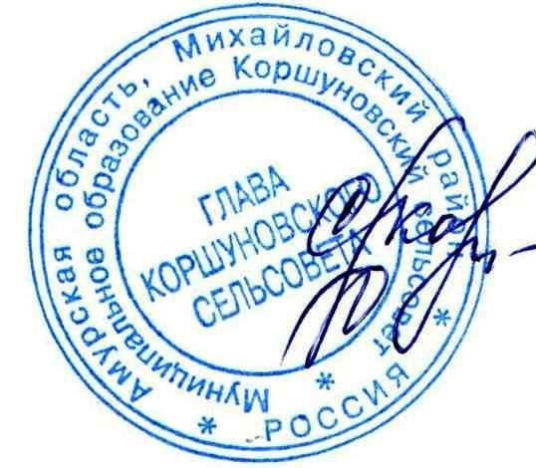

Исполняющий обязанности главы
Коршуновского сельсовета С.А.Казаченко

